ŠKATLICE ZA ZAKLADE

Ponovna uporaba (ali »lepotna preobrazba) papirnatih, kartonastih škatlic ali drugih posod, ki jih najdeš doma. Spodaj te čaka primer okrasitve in uporabe.
- Kaj potrebuješ?
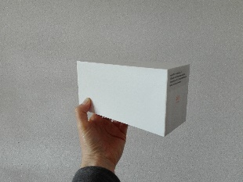 | 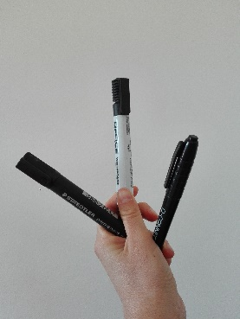 | 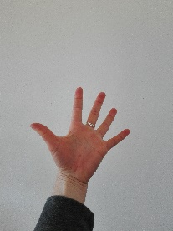
Škatlo ali kakšno drugo posodo, | alkoholne flomastre/tempera barve/ ipd., | roke, ki so za ustvarjalno akcijo.

- In potem?
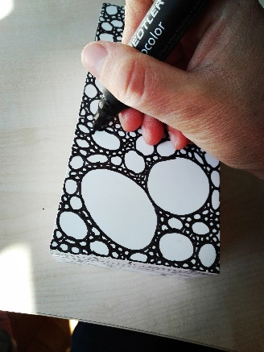 | Okrasiš! Barvno ali črno-belo, vijugasto ali ravno, veliko ali malo, pikasto ali črtasto, z avtomobili ali samorogi, hamburgerji ali sladoledom! Po želji

- In na koncu?
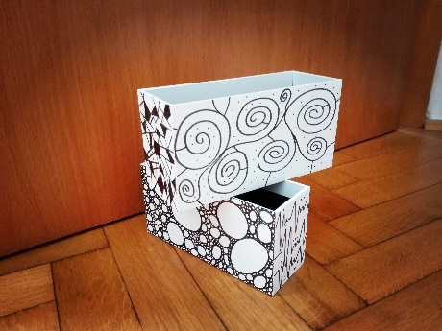 | 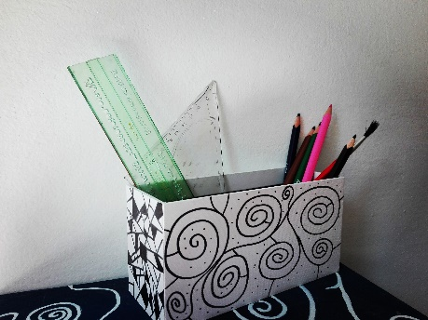 | To je to.  PS: Seveda se jih lahko uporabi za kaj drugega kot šolske pripomočke, npr. za shranjevanje uhančkov, kamenčkov, gusarskih zakladov, raziskovalnih pripomočkov itd.

Pripravila: Špela Mosbruker, CŠOD dom Fara

